|  |  |  |  |  |
| --- | --- | --- | --- | --- |
|  | |  | | |
| Nombre del Maestro(a): Yohani Paola Valdez Ayón. | Calificación: _____________________ | | | |
|  | |  |  |  |
| Nombre de Alumno(a): Victor Manuel Galvan Covarrubias | |  | Fecha: 08/07/2020 |  |

Parte 1. Elaborar en Cisco Packet Tracer

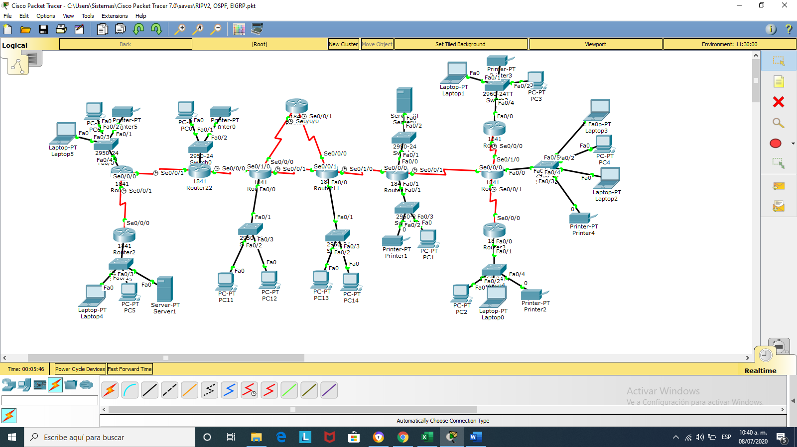

Agregar capturas:

* Configuración del protocolo
* Comunicación entre redes.

Nota. Recuerden que la práctica será con el protocolo que les toco,

**RIP V2**

